4. 1 Elastizität der Nachfrage

Gegeben ist eine Nachfragefunktion p(x) = 20 – 0,5*x.
Wir untersuchen nun die Nachfrageänderung, wenn sich der Preis ausgehend von
p = 5 GE/ME, p = 10 GE/ME und p = 16 GE/ME ändern würde.

Als ersten Schritt drücken wir die abgesetzte Menge in Abhängigkeit vom Preis p aus: p = 20 – 0,5*x x = 40 – 2*p = x(p)

Bisheriger Preis p | 5 | 10 | 16
Neuer Preis p +p | 6 | 11 | 17
Preisänderung p | 1 | 1 | 1
Preisänderung in % (p)/p | 1/5 = 20% | 1/10 = 10% | 1/16 = 6,25%
Bisherige Menge x | 40 – 2*5 = 30 | 40 – 2*10 = 20 | 40 – 2*16 = 8
Neue Menge x +x | 40 – 2*6 = 28 | 40 – 2*11 = 18 | 40 – 2*17 = 6
Mengenänderung x | -2 | -2 | -2
Mengenänderung in % (x)/x | -2/30 = -6,67% | -2/20 = -10% | -2/8 = -25%
Das Verhältnis
wird Elastizität der Nachfragefunktion bezüglich des Preises genannt.

Elastizität | (-2/30)/(1/5) = -1/3 | (-2/20)/(1/10) = -1 | (-2/8)/(1/16) = -4

Eine Preisänderungp = 1 führt bei allen drei Ausgangspreisen die gleiche absolute Mengenänderungx = -2 hervor.
Die absolute Änderungp = 1 bedeutet beim Preis p = 5 ein prozentuelle Preissteigerung von 20% verbunden mit einem Nachfragerückgang von 6,67%.
Beim Preis p = 16 bedeutet es eine Preissteigerung von nur mehr 6,25%, die aber nun den großen Nachfragerückgang von 25% hervorruft.

Bei linearen Nachfragefunktionen gilt:= (x‘(p)/x)*p, wodurch eine einfache Berechnung der Elastizität möglich ist.

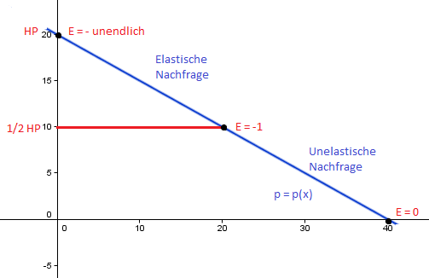
Diese Abbildung zeigt den Graphen einer linearen Nachfragefunktion. E liegt je nach Preis zwischen 0 und – unendlich.
< -1 Nachfrage x ist elastisch: Ihre %-Änderung ist größer als jene des Preises p.
Luxusgüter: Eine Preisänderung wirkt sich relativ stark auf die Nachfrage aus.

> -1 Nachfrage x ist unelastisch: Ihre %-Änderung ist kleiner als jene des Preises p.
Lebenswichtige Güter: Eine Preisänderung wirkt sich relativ wenig auf die Nachfrage aus.

= -1 Nachfrage x ist proportional elastisch oder fließend. Ihre %-Änderung von x ist gleich jener des Preises p.
Eine Preisänderung wirkt in relativ gleicher Weise auf die Nachfrage.

Nun stellen wir uns eine letzte Frage:
Wie verhält sich der Erlös (Umsatz) bei einer Mengenänderung?
Nehmen wir wieder p(x) = 20 – 0,5*x E(x) = 20*x – 0,5*x²

Berechnen wir die Sättigungsmenge, d.h. p = 0 = 20 -05*x x_s = 40 ME.
x_max = x_s/2 = 20 ME ist der erlösmaximierende Absatz
maximale Erlös: E(x_max) = E(20) = 200 GE
p_max ist der erlösmaximierende Preis: p(x_max) = p(20) = 10 GE/ME = p_max

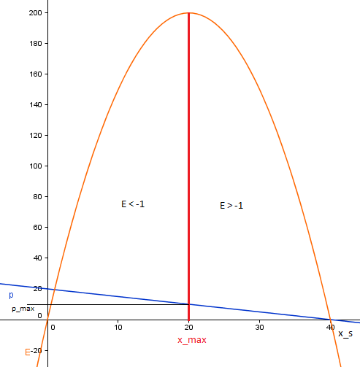
Senkt man den Preis bei p < p_max, so sinkt der Erlös
Senkt man den Preis bei p > p_max, so steigt der Erlös

Erhöht man den Preis bei p > p_max, so sinkt der Erlös
Erhöht man den Preis bei p < p_max, so steigt der Erlös

Mit Hilfe der Elastizität der Nachfrage kann der Zusammenhang zwischen Preis und Erlös auch wie folgt dargestellt werden.
< -1: Bei elastischer Nachfrage (p > p_max) ändern sich Prei und Erlös gegensinnig: Eine Preiserhöhung senkt den Erlös, eine Preissenkung erhöht den Erlös.
> -1: Bei unelastischer Nachfrage (p < p_max) ändern sich Preis und Erlös gleichsinnig: Eine Preiserhöhung erhöht aus den Erlös und eine Preissenkung senkt den Erlös.
= -1: Bei fließender Nachfrage (p = p_max) ist der Erlös maximal.

Übung 1
Der Preis eines Gutes wird von 20 GE/ME auf 22 GE/ME erhöht. Dadurch sinkt der Absatz von 500 ME auf 490 ME.
Hat sich aus der Erlös verringert? Wie groß ist die Elastizität der Nachfrage?

Übung 2
Gegeben ist die Nachfragefunktion x(p) = 25 – 0,5*p.
Bestimme und interpretiere ihre Preiselastizität für p = 5, 10, 20, 30 und 40.
Für welchen Preis ist die Nachfrage proportional elastisch?

